A Formação de Portugal

- O Reinado De D. Afonso Henriques.

Na Península Ibérica havia populações cristãs que se opunham à presença dos Muçulmanos.
O rei de Leão e Castela, D. Afonso VI, auxiliado por cavaleiros cristãos vindos de outros reinos, como a França, lutou contra os Muçulmanos para lhes conquistar as terras.
Após a primeira vitória sobre os Muçulmanos formaram-se os reinos de Leão, Castela, Navarra e Aragão.
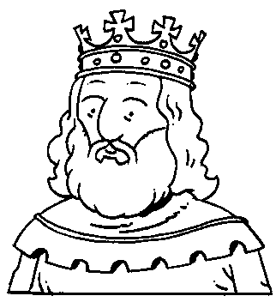
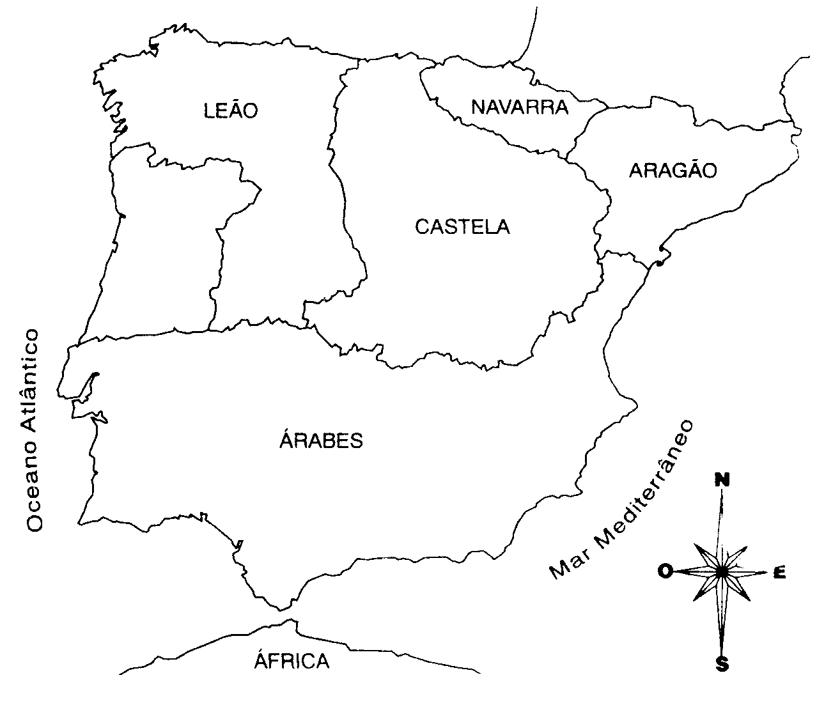

Fig. 1- Península Ibérica Fig. 2 - D. Afonso VI

Entre os cavaleiros que lutaram ao lado de D. Afonso VI, houve um que se destacou nas batalhas, D. Henrique de Borgonha. Para o compensar pela ajuda prestada o rei deu- lhe a sua filha D. Teresa em casamento. Casaram e foram viver para o Castelo de Guimarães. Tiveram um filho a que chamaram Afonso Henriques.

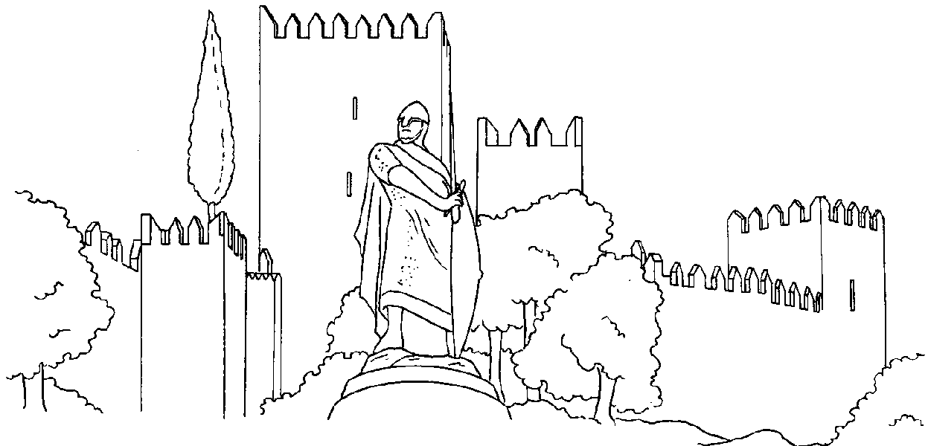

Fig. 3- Castelo de Guimarães
D. Henrique sonhava tornar o Condado Portucalense independente, mas morreu sem o conseguir.
Ocupou o lugar do pai, D, Afonso Henriques, só que como este tinha apenas 3 anos de idade, a sua mãe D. Teresa passou a governar o Reino.
D. Afonso Henriques ao completar dezasseis anos de idade, e com o sonho de tornar o Condado Portucalense independente, tentou tomar pela força o governo do Condado. Lutou contra a sua própria mãe, D. Teresa e derrotou-a na Batalha de S. Mamede, em 1128, perto de Guimarães.
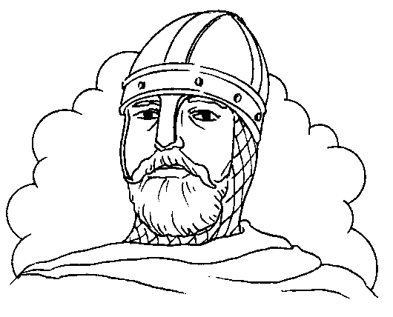

Fig 4- D. Afonso Henriques

Em 1143, D. Afonso VI assina um tratado de Paz (Tratado de Zamora), com D. Afonso Henriques.
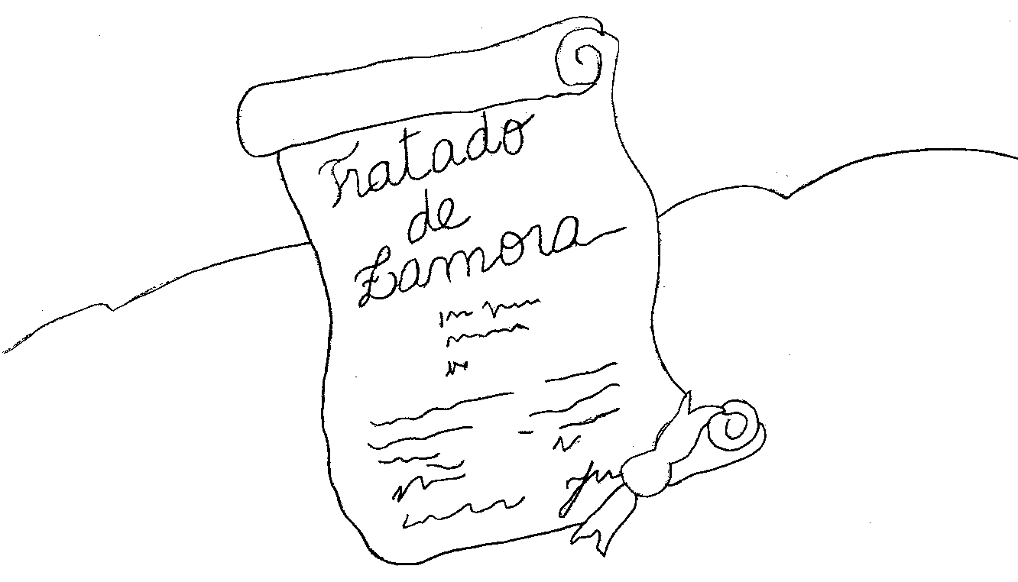

Fig. 5- Tratado de Zamora
Nesse tratado o rei D, Afonso VI aceita a Independência de Portugal. O Condado Portucalense passou a chamar-se Reino de Portugal e D. Afonso Henriques passou a ser o 1º REI DE PORTUGAL.
D. Afonso Henriques prosseguiu a sua reconquista. Com o objectivo de lutar contra os mouros conquistou as cidades de Santarém, Lisboa, Alcácer do Sal e Beja.
D. Afonso Henriques morre em 6 de Dezembro 1185, aos 74 anos de idade., na cidade de Coimbra.

2. O reinado de D. Sancho I

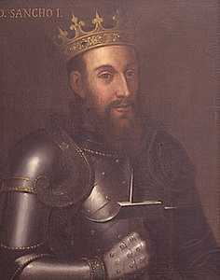

Após a morte de D. Afonso Henriques sucedeu-lhe o seu filho D. Sancho I, 2º rei de Portugal.
D. Sancho I, foi um grande administrador, tendo acumulado no seu reinado, um verdadeiro tesouro. Uma das suas maiores preocupações foi o povoamento das terras, nas quais criou concelhos e indústrias. Durante o seu reinado conquistou a cidade de Silves.
Passou a intitular-se rei de Portugal a dos Algarves. Numa das muitas lutas perdeu-se novamente Silves e os mouros reconquistaram novamente Alcácer, Palmela e Almada, ficando apenas Évora na mão dos portugueses.
Durante o seu reinado, D. Sancho I teve sempre um grande conflito com o clero, com o qual se reconciliou por altura da sua morte.
No campo da cultura, o próprio rei foi poeta a enviou muitos bolseiros portugueses a universidades estrangeiras.

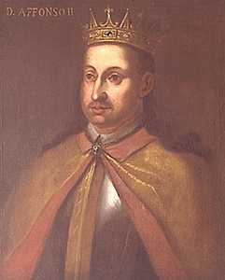
3.O reinado de D. Afonso II
D. Afonso II foi o terceiro rei de Portugal.
Ocupou o trono em 1211. Não seguiu a orientação dos seus antepassados quanto ao alargamento do Reino, voltando-se somente para a organização da administração deste a para a consolidação do poder real..
Não teve quaisquer preocupações militares. Por iniciativa particular foram, neste reinado, conquistadas aos Mouros: Alcácer do Sal, Vieiros, Monforte, Borba, Vila Viçosa e, possivelmente Moura.

4. O reinado de D. Sancho II
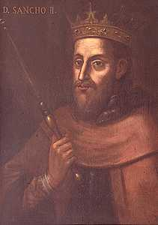
D. Sancho II foi o quarto rei de Portugal.
A partir de 1226 iniciou a campanha do Alentejo, conquistando Elvas, Jerumenha, Serpa, Aljustrel, Mértola, Aiamonte a provalvelmente Cacela a Tavira. Como guerreiro foi digno continuador de D. Afonso Henriques, mas foi mau administrador.
5. O reinado de D. Afonso III
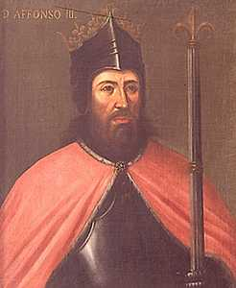
D. Afonso III foi o quinto rei de Portugal.
Realiza-se no seu reinado a conquista definitiva do Algarve.
D. Afonso III foi notável administrador, fundou povoações, restaurou, repovoou e cultivou terras arruinados devido ás grandes batalhas que tinham acontecido até esta data.
:
6. O reinado de D. Dinis
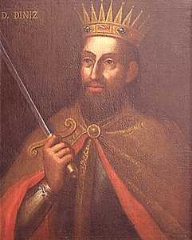

D. Dinis foi o sexto rei de Portugal.
Quando subiu ao trono, estava a coroa em litígio com a Santa Sé motivado por abusos do clero em relação à propriedade real. D.Dinis salvou a Ordem dos Templários em Portugal, passando a chamar-lhes Ordem de Cristo.
Durante o seu reinado foram :
- Desenvolvidas as feiras
- Protegidas as exportações de produtos agrícolas
- Desenvolvida a agricultura
- Fundadas aldeias
Deve-se ainda a D. Dinis um grande impulso na cultura nacional. Entre várias medidas tomadas, deve citar-se a Magna Charta Priveligiorum, primeiro estatuto da Universidade, a tradução de muitas obras, etc.
A sua corte foi um dos centros literários mais notáveis da Península.

A História da rainha Santa Isabel
O rei D. Dinis era casado com a rainha Isabel.
A rainha Isabel tinha por hábito dar alimento aos pobres, facto que escondia do marido, o rei D. Dinis.
Um dia, tendo sido interceptada por Dinis numa das suas acções de caridade, Isabel escondeu o pão no regaço. “Que tendes aí escondido, real senhora?”, terá perguntado o rei. “São rosas, senhor!”, respondeu a rainha, esperando que o marido a deixasse passar. Mas ele insistiu em ver as flores e, quando ela exibiu o pão que tinha ocultado, caiu do seu colo uma enorme quantidade de rosas. Não se sabe bem porque é que o rei não gostava da acção social da esposa.
O certo é que o “Milagre das Rosas” contribuiu para que esta rainha fosse canonizada santa, em 1625, e todas as pessoas lhe passaram a chamar Rainha Santa Isabel.
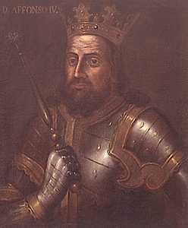
7. O reinado de D. Afonso IV
D. Afonso VI foi o sétimo rei de Portugal.
Afonso IV impulsionou a marinha datando possivelmente do seu reinado as primeiras viagens às Canárias .
No final do reinado deu-se o assassinato de Inês de Castro (1355) e a subsequente rebelião de D. Pedro.

História de amor de D. Pedro e D. Inês
No século XIV, D. Afonso IV, rei de Portugal, combinou o casamento de seu filho Pedro, herdeiro do trono de Portugal, com D. Constança, nobre senhora de Castela.
A entrada de D. Constança em Portugal fez-se no meio de grande comitiva de gente ilustre. Houve música, danças e poesia de trovadores. Na companhia da jovem princesa viera de Castela uma linda moça, dama de honor de linhagem fidalga, que se chamava Inês. Inês de Castro vivia na corte com D. Constança e D. Pedro, desfrutando os lazeres do dia a dia, a leitura, a música e as danças, a poesia trovadoresca. A sua elegância e beleza encantadora fizeram com que o príncipe D. Pedro reparasse nela e, em breve, se apaixona-se. Os encontros deles tornavam-se cada vez mais frequentes.
D. Constança vivia cada dia mais angustiada e triste e acabou por falecer de parto. D. Pedro ficou livre para cair nos braços de Inês.
A força do amor era tão intensa que D. Pedro mandou vir Inês de Castro para Coimbra. D. Pedro e D. Inês passaram a habitar nos paços de Santa Clara, na margem esquerda do rio Mondego. Aqui nasceram e brincaram felizes os seus filhos, por entre a ternura dos pais, o verde das flores e o azul do céu.
Entretanto, em Lisboa, D. Fernando, filho de D. Pedro e D. Constança, ia sendo educado para um dia ser rei. O que aconteceria se D. Inês, fidalga castelhana, viesse a ser rainha? Era bem possível que um dos seus filhos viesse a ser rei de Portugal, ainda que fosse necessário matar o legítimo herdeiro do reino... Seria então fácil a nobreza castelhana tomar o poder e Portugal perder a independência.
No início de 1355, o príncipe D. Pedro não podia imaginar o que estava a ser tramado contra a sua bela Inês. Por isso, partiu para mais uma caçada por montes e florestas, com os seus amigos. No dia 7 de Janeiro, ao cair da noite, Inês de Castro foi surpreendida pela chegada do Rei e conselheiros. Rodeada dos seus 3 filhos, Inês implorou ao Rei que lhe poupasse a vida em consideração pelos seus netos. Apesar dos apelos lancinantes, quando o luar chegou, Inês estava morta.
Ao saber da notícia, D. Pedro enraivecido desafiou o rei. A rainha promoveu a paz. Mas, ao chegar ao trono, D. Pedro não esqueceu o ódio contra os assassinos que friamente mataram a sua Inês. Mandou procurá-los e, cruelmente, foram mortos: a um foi tirado o coração pelo peito, a outro pelas costas enquanto D. Pedro se banqueteava lautamente. No final, ainda D. Pedro teve coragem para trincar os dois corações.
Mandou construir no Mosteiro de Alcobaça 2 túmulos sumptuosos - um para ele e outro para Inês que, entretanto, mandara trasladar de Coimbra para Alcobaça num cortejo fúnebre seguido por uma multidão de populares, que choravam a desgraça de Inês, e por nobres e clérigos que foram obrigados a comparecer. Diz a lenda que D. Pedro fez coroar Inês de Castro rainha e obrigou a nobreza a beijar-lhe a mão, depois de morta.

8. Reinado de D. Pedro I
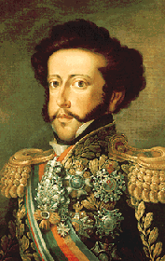
D. Pedro I foi o oitavo rei de Portugal.

O seu reinado durou 10 anos de 1357 a 1367.

Foi apelidado pelo povo como o “Justiceiro”.

9. Reinado de D. Fernando I
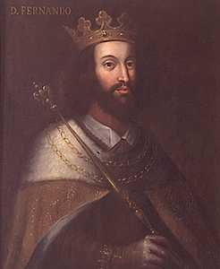
Nono rei de Portugal e último da primeira dinastia.
Era filho de D. Pedro I e da rainha D. Constança. Subiu ao trono com 22 anos.
Casou com D. Leonor Telles e foi apelidado de “Formoso”.
Governou o reino de 1367 a 1383.

Cronologia dos Reis de Portugal
Primeira Dinastia - Afonsina
1143 - 1185
D. Afonso Henriques "O Conquistador
1185 - 1211
D. Sancho I "O Povoador
1211 - 1223
D. Afonso II "O Gordo"

1223 - 1248
D. Sancho II "O Capelo"
1248 - 1279
D. Afonso III "O Bolonhês
1279 - 1325
D. Dinis I "O Lavrador"
1325 - 1357
D. Afonso IV "O Bravo"
1357 - 1367

D. Pedro I "O Justiceiro"

1367 - 1383
D. Fernando I "O Formoso"

A Dinastia de Avis

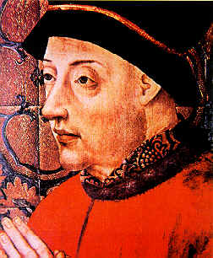
Em 1383, quando D. Fernando morreu, Portugal corria o risco de perder a sua independência, pois a sua única filha D. Beatriz tinha casado com o rei de Castela.
A população dividiu-se entre os que apoiavam D. Beatriz e a sua mãe D. Leonor Teles, e os que apoiavam o Mestre de Avis.
Houve várias revoltas e travaram-se várias batalhas entre portugueses e castelhanos.
Em 1385, D. João Mestre de Avis, foi aclamado Rei de Portugal nas cortes de Coimbra. Com D. João I iniciou- se a dinastia de Avis.
Os castelhanos invadiram novamente o nosso país, travando-se a Batalha de Aljubarrota, onde foram derrotados. A vitória do exército português garantiu novamente a independência de Portugal.

A Expansão Marítima
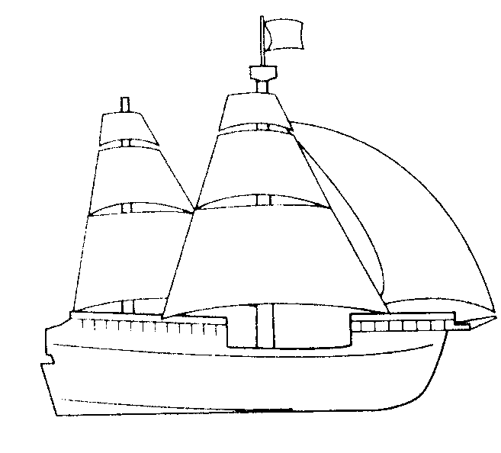
No sec XIV Portugal atravessava uma grave crise económica.
Os portugueses iniciaram, então, a expansão marítima, procurando noutros lugares, produtos que faltavam no Reino, assim como melhores condições de vida, novos locais de comércio e novas riquezas. Por outro lado os portugueses também queriam expandir a fé cristã.
Um dos filhos de D. João I, o infante D. Henrique foi o grande impulsionador dos descobrimentos.
Fig. 1- Caravela

Durante o sec. XV, vários navegadores descobriram novas terras.

1415- Conquista de Ceuta.

1419- João Gonçalves Zarco e Tristão Vaz Teixeira descobriram a ilha de Porto Santo.

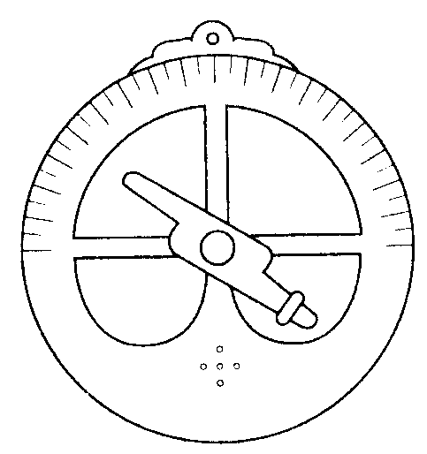
1420- João Gonçalves Zarco e Tristão Vaz Teixeira e Bartolomeu Perestrelo descobriram a ilha da Madeira.

1434- Diogo Silves descobre os Açores.

1487- Bartolomeu dias dobra o Cabo da Boa Esperança.

1498- Vasco da Gama descobre o caminha marítimo para a Índia.
Fig.2- Astrolábio

1500- Pedro Álvares Cabral descobre o Brasil.

Os descobrimentos são caracterizados por grandes trocas comerciais:
- Ouro e pedras preciosas
- Açúcar
- Marfim
- Malaguetas
- Escravos
- Tabaco
- Seda
- Especiarias ( Pimenta, canela, noz-moscada e cravinho)
- Porcelanas chinesas

Reis da 2ª Dinastia-Avis
1385 - 1433
D. João I "O de Boa Memória"
1433 - 1438
D. Duarte I "O Eloquente"
1438 - 1481
D. Afonso V "O Africano"
1481 - 1495
D. João II "O Príncipe Perfeito"
1495 - 1521
D. Manuel I "O Venturoso"
1521 - 1557
D. João III "O Piedoso"
1557 - 1578
D. Sebastião I "O Desejado"
1578 - 1580
D. Henrique I "O Casto"
1580 - 1580
D. António I "O Determinado"

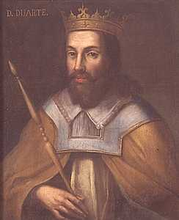
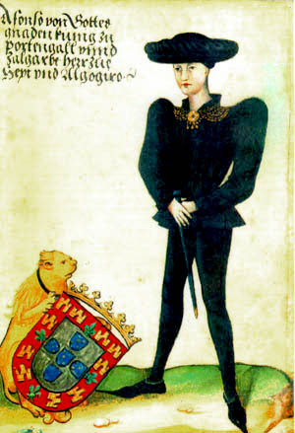
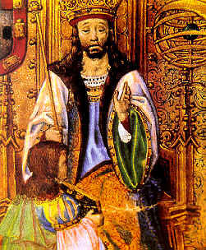

D. Afonso V D. João II
D. Duarte I

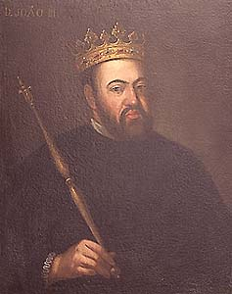
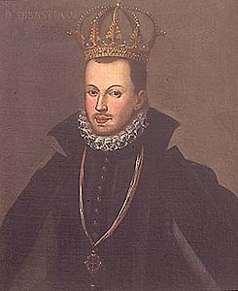
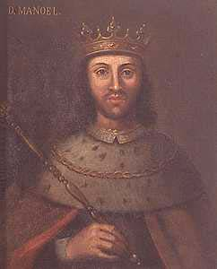

D. Sebastião
D. Manuel I D. João III

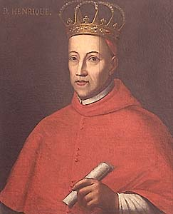
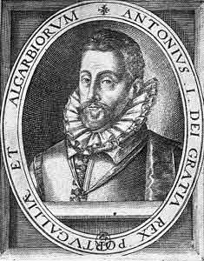

D. Henrique I
D. António

Restauração da Independência
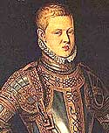

Em 1578, D. Sebastião morre na Batalha de Álcacer Quibir, colocando novamente o problema da sucessão do trono, visto que este não era casado e não tinha filhos.
Devido à morte deste rei, Portugal perdeu a independência e entre 1580 e 1640, o país foi governado por reis espanhóis.
Rei D. Sebastião

Começou então a 3ª Dinastia.

1581 - 1598
D. Filipe I "O Prudente"
1598 - 1621
D. Filipe II "O Pio"
1621 - 1640
D. Filipe III "O Grande"

No dia 1 de Dezembro de 1640 um grupo de nobres portugueses prendeu a duquesa de Mântua, que representava o rei espanhol D. Filipe III no nosso país. Aclamaram D. João Duque de Bragança como rei de Portugal.

Começou então a 4ª Dinastia.

1640 - 1656
D. João IV "O Restaurador"
1656 - 1683
D. Afonso VI "O Vitorioso"
1683 - 1706
D. Pedro II "O Pacífico"

1706 - 1750
D. João V "O Magnânimo"
1750 - 1777
D. José I "O Reformador"
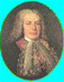
No reinado de D. José I, no dia 1 de Novembro de 1755, um violento terramoto destruiu parcialmente a cidade de Lisboa e outras zonas do país. É então que Sebastião José de Carvalho e Melo, o Marquês de Pombal, afirma o seu poder tomando as medidas correctas no momento certo, com vista à reconstrução do seu país.
Marquês de Pombal
1777 - 1816
D. Maria I "A Piedosa"
1816 - 1826
D. João VI "O Clemente"
1826 - 1826
D. Pedro IV "O Rei Soldado"
1828 - 1834
D. Miguel I "O Tradicionalista"
1826 - 1853
D. Maria II "A Educadora"

1853 - 1861
D. Pedro V "O Esperançoso"
1861 - 1889
D. Luís I "O Popular"
1889 - 1908
D. Carlos I "O Martirizado"
1908 - 1910
D. Manuel II "O Rei Saudade"

Fim da Monarquia

Desde D. Afonso Henriques que o chefe do Estado era o rei. O rei governa toda a vida e quando morre sucede-lhe o filho mais velho.
Em Portugal existiram 33 reis repartidos por 4 dinastias. A dinastia acaba quando não há descendentes ou quando é escolhido um rei de outra família para reinar.

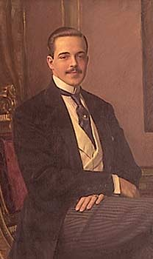
No início do sec. XX, Portugal atravessa uma grave crise económica e social. O descontentamento das populações vai crescendo dia-a-dia.
Em 1908, o rei D. Carlos I e o príncipe D. Luís Filipe são assassinados no Terreiro do Paço em Lisboa.
D. Manuel II ascende ao trono após a morte do pai e do irmão.
No dia 4 de Outubro de 1910 estala em Lisboa uma revolta republicana chefiada por Machado dos Santos e no dia 5 de Outubro em 1910 é proclamada a República.
O rei D. Manuel II abandona Portugal, com destino ao exílio na Inglaterra onde morreu.
Rei D. Manuel II

Na Republica o Presidente representa o país por um período de 5 anos e é escolhido por todos os cidadãos através de eleições.
O 1º Presidente da Republica foi o Dr. Manuel de Arriaga.

Entretanto foi elaborada a Constituição de 1911, onde estava escrita a lei que regulamentava os direitos e deveres e as garantias dos cidadãos, bem como a organização política do estado.
Apesar de todas as modificações e de se viver em democracia a situação do País continuava a ser muito difícil.
A 28 de Maio de 1926, deu-se um golpe militar chefiado pelo General Gomes da Costa. O Parlamento foi dissolvido e iniciou-se uma ditadura militar.

Ditadura- O poder centrava-se apenas numa pessoa num só partido.
As pessoas não tinham liberdade de dar as suas opiniões, nem de se reunir para contestar o governo, pois podias ser presas.
Este regime proibiu:
- Partidos políticos
- Liberdade sindical
- Greves
- Liberdade de imprensa

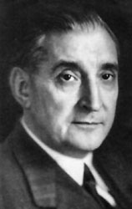
O General Carmona derrubou Gomes da Costa, assume a presidência da República e chama para ministro das Finanças o professor Oliveira Salazar.
O período de ditadura militar durou 48 anos.

25 de Abril de 1974
Oliveira Salazar

No dia 25 de Abril de 1974 alguns jovens militares iniciaram um movimento contra a ditadura. O povo saiu à rua dando vivas à liberdade.
Nesse dia terminou a ditadura militar e instaurou-se a democracia.
A revolução vitoriosa derrubou o regime e entregou o poder a uma Junta de Salvação Nacional que designou um governo provisório. As pessoas voltaram a ter liberdade e criaram-se condições par o progresso do Estado.
Em 1976 foi elaborada uma nova constituição de República Portuguesa.
O 1º Presidente eleito após a revolução do 25 de Abril foi o General Ramalho Eanes.
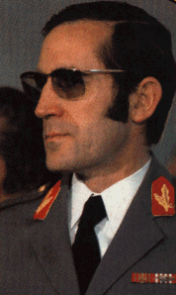
General Ramalho Eanes

O poder Central e o poder Local

Os poderes central e local dirigem o País.

Os órgãos de poder central são:

Presidente da Republica - É eleito por 5 anos, representa o País, nomeia e demite o 1º ministro e ordena a publicação das leis feitas na Assembleia da Republica.

Assembleia da Republica – Faz as leis e controla o governo. É formado pelos deputados que são eleitos de 4 em 4 anos.

Governo – Governa o País. É formado pelo 1º ministro e pelos vários ministros.

Os órgãos do poder local são:

- Câmara Municipal
- Assembleia Municipal
- Junta de Freguesia

Hino Nacional

“A Portuguesa”

Heróis do mar, nobre Povo,
Nação valente, imortal
Levantai hoje de novo
O esplendor de Portugal!
Entre as brumas da memória,
Ó Pátria, sente-se a voz
Dos teus egrégios avós,
Que há-de guiar-te à vitória!
Às armas, às armas!
Sobre a terra, sobre o mar,
Às armas, às armas!
Pela Pátria lutar
Contra os canhões marchar, marchar

Foi composto em 1981. Poema de Henriques Lopes de Mendonça e música de Alfredo Keil. Foi adoptado como hino nacional após a implantação da Republica, em 1910.

Bandeira Nacional
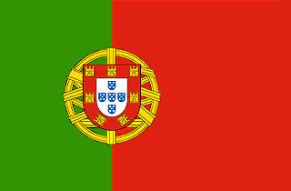

As cinco quinas simbolizam os 5 reis mouros que D. Afonso Henriques venceu na batalha de Ourique.
O escudo branco com os cinco pequenos escudos azuis dentro representa o estandarte de D. Afonso Henriques.
Os pontos dentro das quinas representam as cinco chagas de Cristo. Segundo a lenda na batalha de Ourique, Jesus Cristo crucificado apareceu a D. Afonso Henriques, e disse: "Com este sinal (o escudo branco), vencerás!". Contando as chagas e duplicando por dois as chagas da quina do meio, perfaz-se a soma de 30, representando os 30 dinheiros que Judas recebeu por ter traído Cristo.
Os sete castelos simbolizam as localidades fortificadas que D. Afonso Henriques conquistou aos Mouros.
A esfera armilar simboliza o mundo que os navegadores portugueses descobriram nos séculos XV e XVI e os povos com quem trocaram ideias e comércio.
O verde simboliza a esperança.
O vermelho simboliza a coragem e o sangue dos Portugueses mortos em combate.

